PHIẾU HỌC TẬP TOÁN 6 – TUẦN 13
TIẾT 25 - 26: HÌNH HỌC TRỰC QUAN
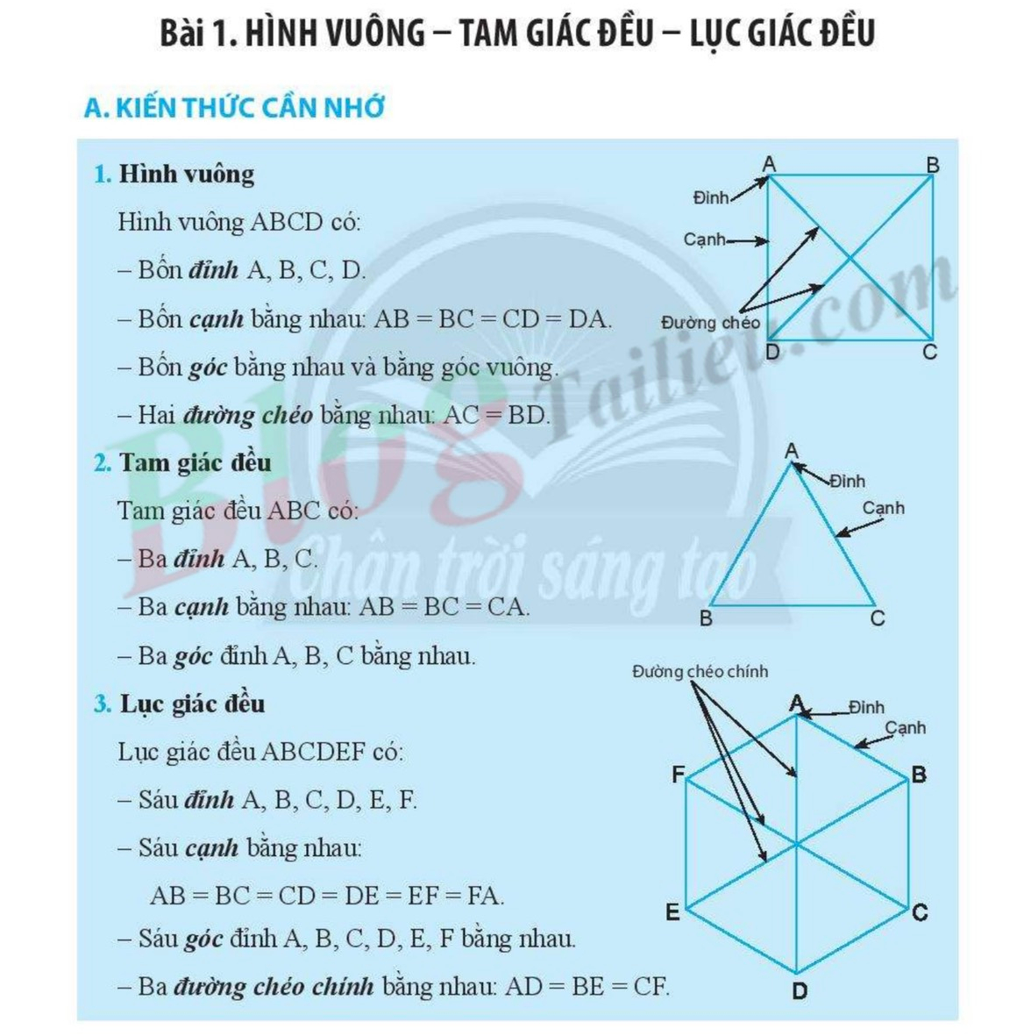
CÁC HÌNH PHẲNG TRONG THỰC TIỄN

